# 3 FRAME BY FRAME DAN LIP SYCRONATION

|  |  |  |
| --- | --- | --- |
| **NIM** | : | 2118126 |
| **Nama** | : | Prita Patricia Lakzmi |
| **Kelas** | : | D |
| **Asisten Lab** | : | Wisando Berlian P. (2218095) |
| **Baju Adat** | : | Baju Cele (Provinsi Maluku - Indonesia Timur) |
| **Referensi** | : | Contoh :  <https://id.pinterest.com/pin/228839224809414401/> |

## Tugas 3 : Membuat Frame By Frame dan Lip Sycronation

Membuat langkah-langkah untuk menerapkan *frame by frame* dan *lip* *sycronation*.

1. **Frame by Frame**
2. Buka *Adobe Animate* dan buka *project* BAB 2 yang sudah dibuat sebelumnya. Kemudian *save as* menjadi *project* BAB 3.

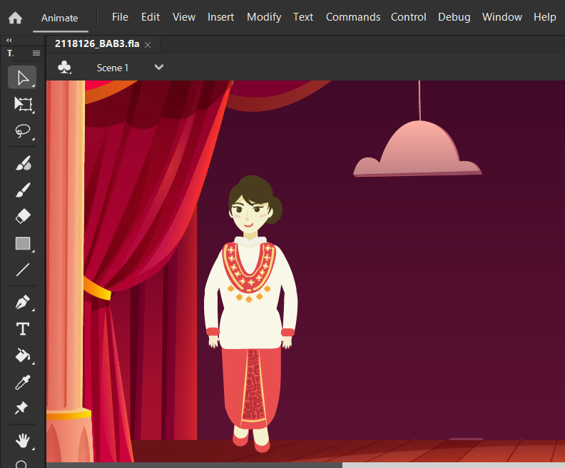

### Tampilan Halaman *Project* BAB 3

1. Jika sudah, langkah selanjutnya adalah membuat bayangan pada karakter. Dengan cara *duplicate* *layer* ‘Karakter’ dan ubah nama *layer* menjadi ‘Bayangan’.

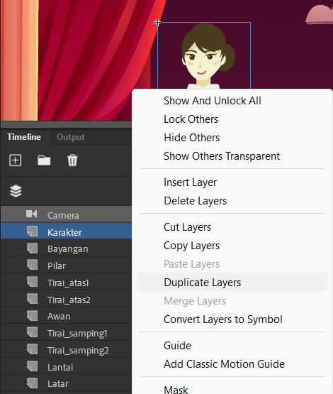

### *Duplicate* Layer Karakter

1. Pada *layer* bayangan klik di *frame* 1, untuk merubah bentuk objek pada karakter agar terlihat seperti bayangan menggunakan *Free Transform Tool*.

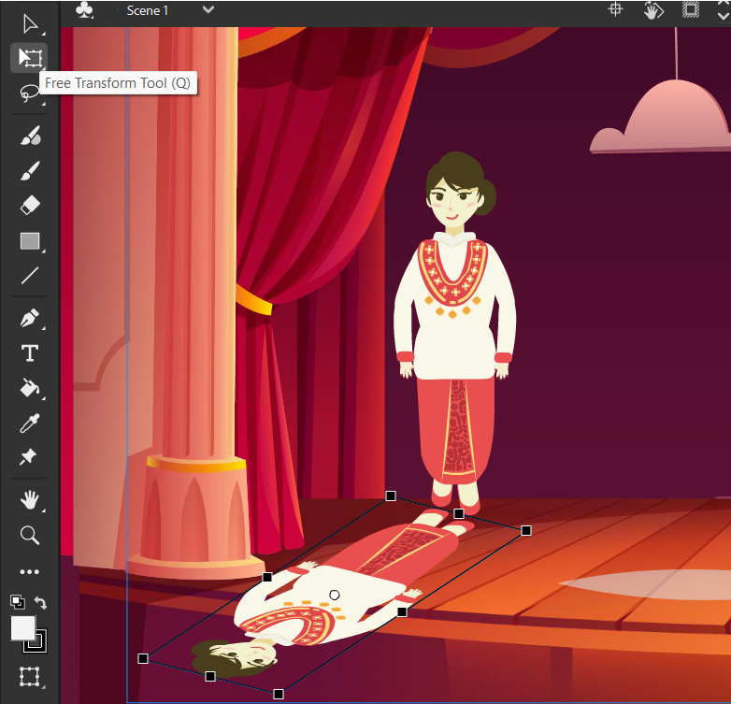

### Membuat Bayangan

1. Selanjutnya atur *properties* pada ‘Bayangan’. Dengan cara klik *Properties* > *Filter* kemudian *Add Filter* dan pilih *Drop Shadow*. Kemudian atur *filter* pada *Drop Shadow* seperti pada gambar dibawah ini.

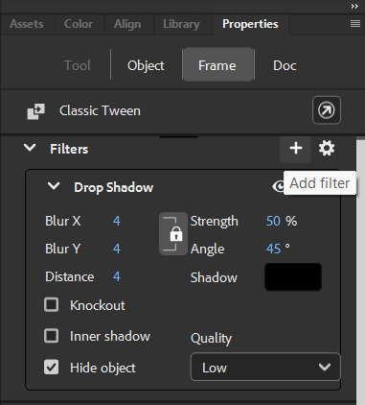

### Atur *Filter* *Properties* Pada *Layer* Bayangan

1. Setelah selesai mengatur *filter* pada layer bayangan, maka tampilan hasil akan terlihat seperti pada gambar dibawah ini.

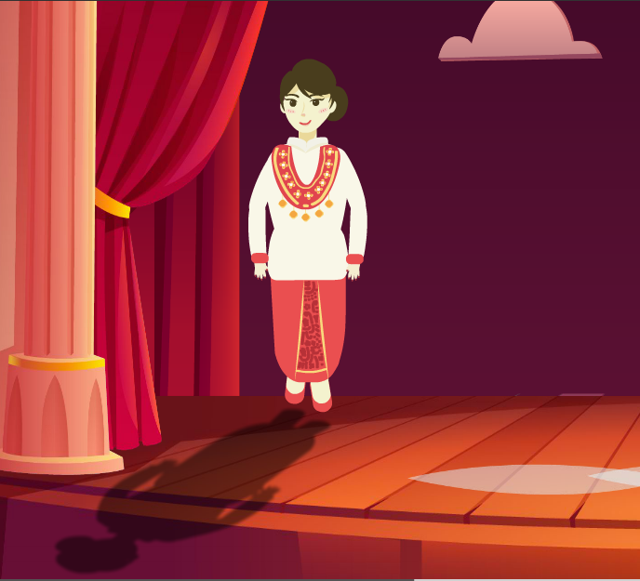

### Tampilan Hasil Bayangan

1. Buat bayangan seolah mengikuti karakter kemanapun karakter berpindah. Dengan klik kanan pada *frame* 1 *layer* ‘Bayangan’ dan pilih *Copy Frame* lalu *Paste and Overwrite Frames* pada *frame* 35. Lakukan hal yang sama pada setiap *Insert* *Keyframe* yang telah dibuat sebelumnya dan *Paste and Overwrite* *Frames* pada *Insert Keyframe* berikutnya . *Insert Keyframe* dibuat pada *frame* 35, 60, 120, 180, 240, 274, 300.

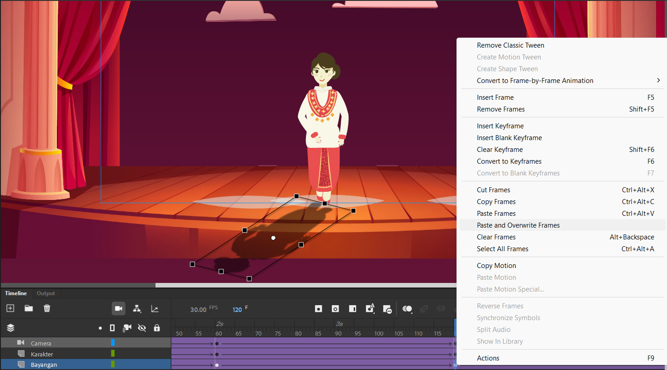

### *Import* Gambar Tirai Atas 2

1. Selanjutnya menerapkan *Frame by Frame*. Dengan membuat 1 buah *layer* baru dengan nama ‘Biri-biri’ dan atur *layer* agar berapa dibawah *layer* ‘Bayangan’. Dan *Import to Stage* gambar bahan.

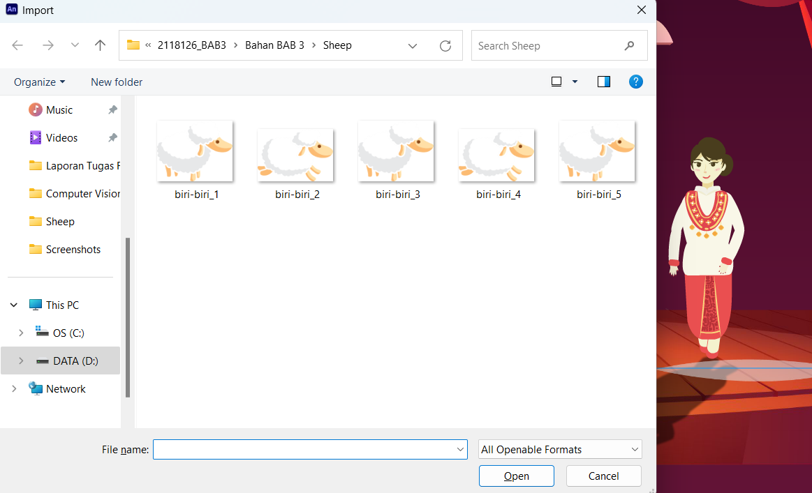

### Menambahkan *Layer* Biri-biri

1. Karena gambar terdeteksi sebagai *Sequence* yang berurutan, maka klik ‘*No’* pada kotak dialog seperti gambar dibawah ini.

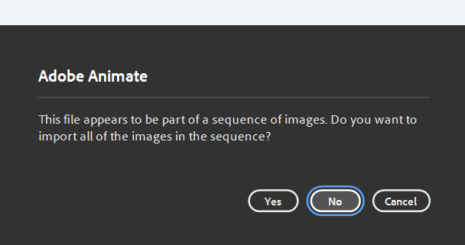

### Dialog Gambar Terdeteksi *Sequence*

1. Atur nilai posisi pada objek Biri-biri menjadi -10. Seperti pada gambar dibawah ini.

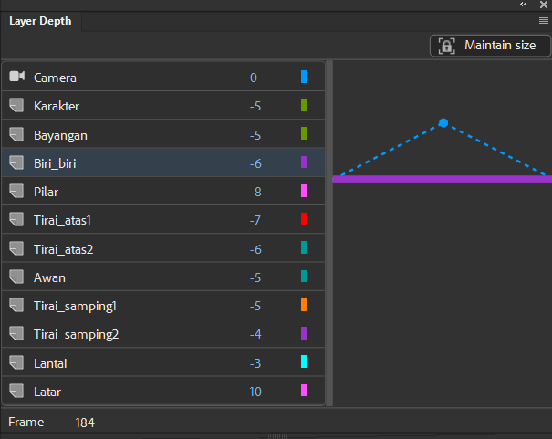

### *Layer* *Depth*

1. *Convert to* *Symbol* pada objek Biri-biri. Dengan cara klik kanan pilih *Convert to Symbol* dan beri nama Biri-biri.

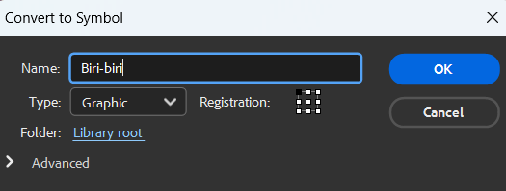

### *Convert to Symbol* Objek Biri-biri

1. Buat animasi *Frame by Frame* pada biri-biri. Dengan cara *double* klik pada objek biri-biri.

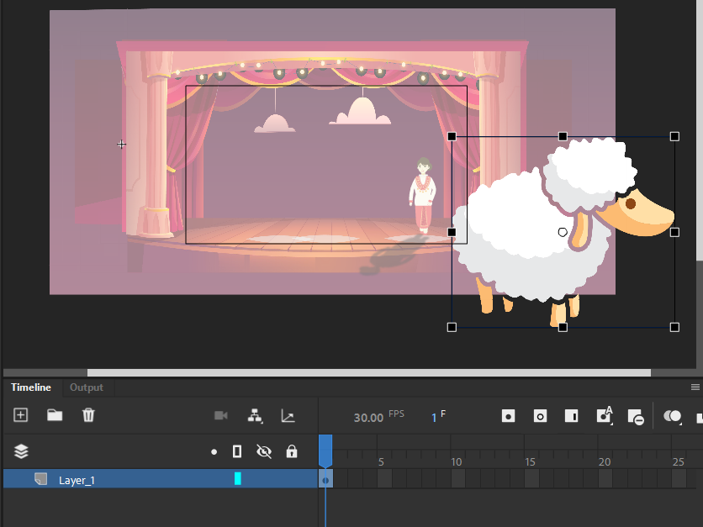

### *Double* Klik Objek Biri-biri

1. Jika sudah selanjutnya klik *frame* 2 lalu *Insert Keyframe* dan *Import to* *Stage* gambar ‘Biri-biri_2’.

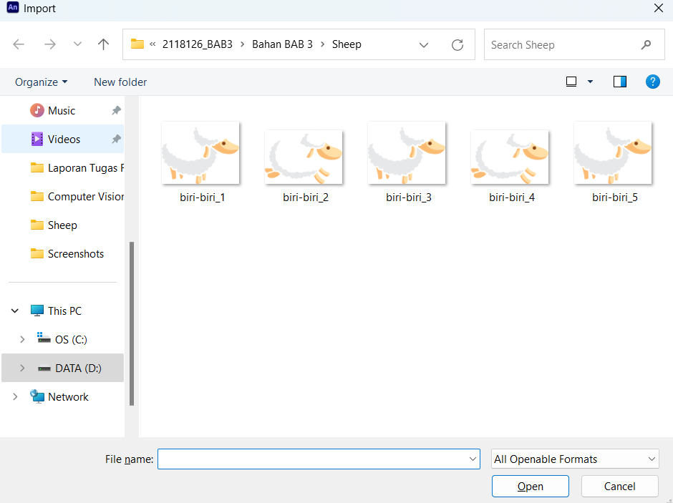

### Import to Stage Gambar Biri-biri_2

1. Apaila muncul *pop* *up* maka pilih ‘*Yes’* berfungsi untuk membuat file gambar agar terdeteksi sebagai gambar yang berurutan.

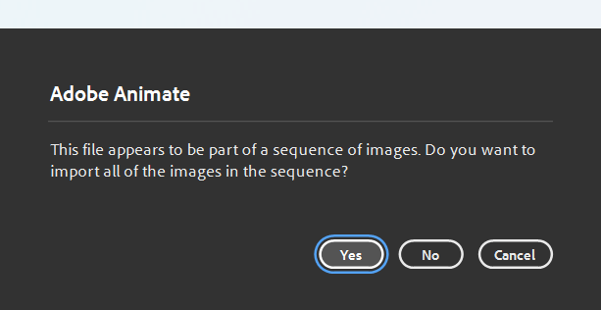

### Dialog Gambar Terdeteksi *Sequence*

1. Setelah itu *frame* pada objek biri-biri akan berubah menjadi seperti pada gambar dibawah ini. Maksud dari *frame* pada gambar dibawah ini ialah gambar-gambar biri-biri akan langsung terpisah dan berurutan sesuai urutan dari gambar biri-biri yang ada pada file *Impot to Stage* tadi.

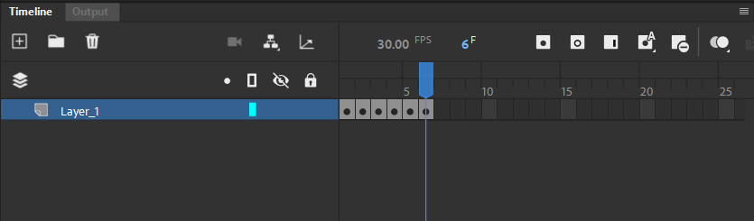

### *Frame* Biri-biri Yang Sudah Terpisah

1. Pada *frame* 2 terdapat objek Biri-biri yang tertimpa, jika iya maka hapus salah satu objek tersebut.

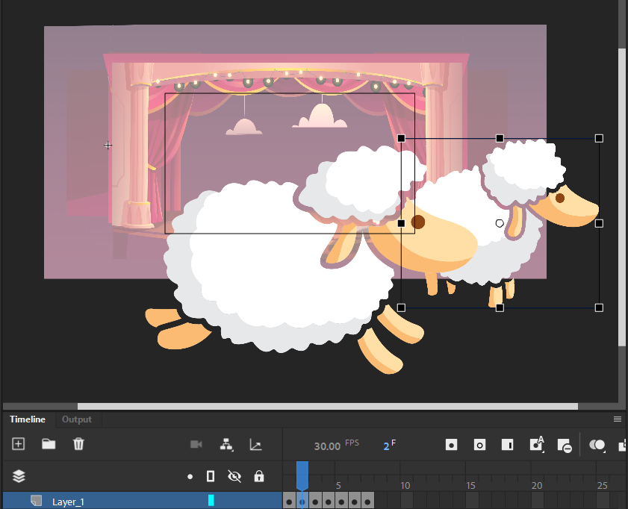

### Hapus Objek Biri-biri Yang Tertimpa

1. Blok *Keyframe* 2 samapi 5, kemudian *drag* ke kanan dengan jarak 8 *frame*.

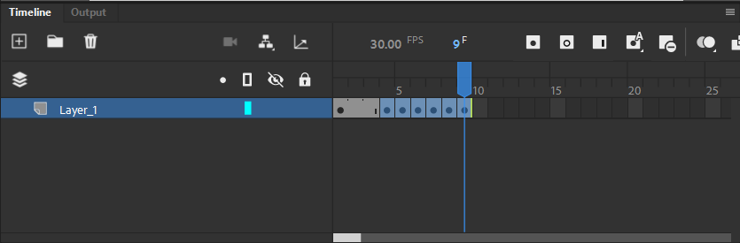

### Blok *Frame* dan *Drag* ke Kanan

1. Lakukan hal yang sama pada *keyframe* ke-3 dan seterusnya dengan jarak 2 *frame* ke kanan.

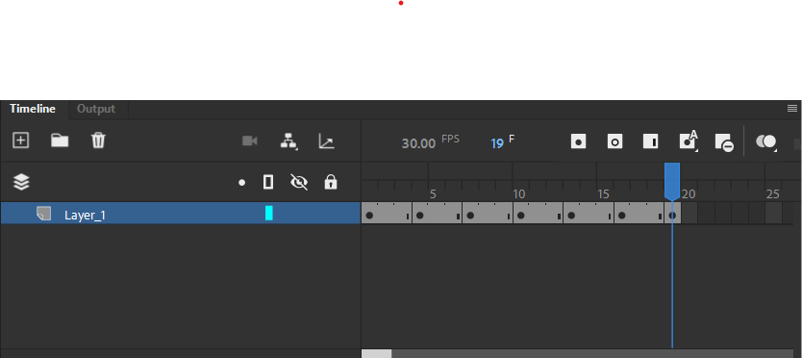

### *Drag* ke Kanan Pada *Frame* Setelahnya

1. Aktifkan *Onion Skin* (Alt+Shift+O) berfungsi untuk membuat gambar di *Keyframe* sebelumnya terlihat sehingga mempermudah untuk di animasikan.

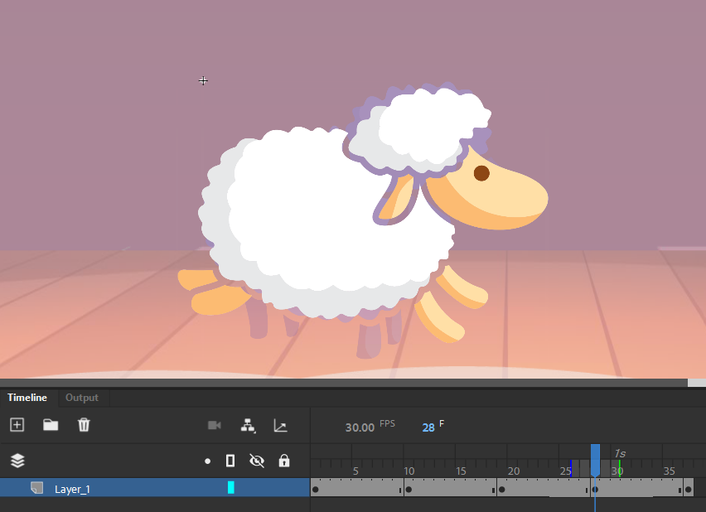

### Menyalakan *Onion Skin* Pada Objek Biri-biri

1. Kembali ke *scene* 1 untuk mengatur ukuran dan posisi objek Biri-biri pada *frame* agar indah dilihat menggunakan *Free Tranform Tool*.

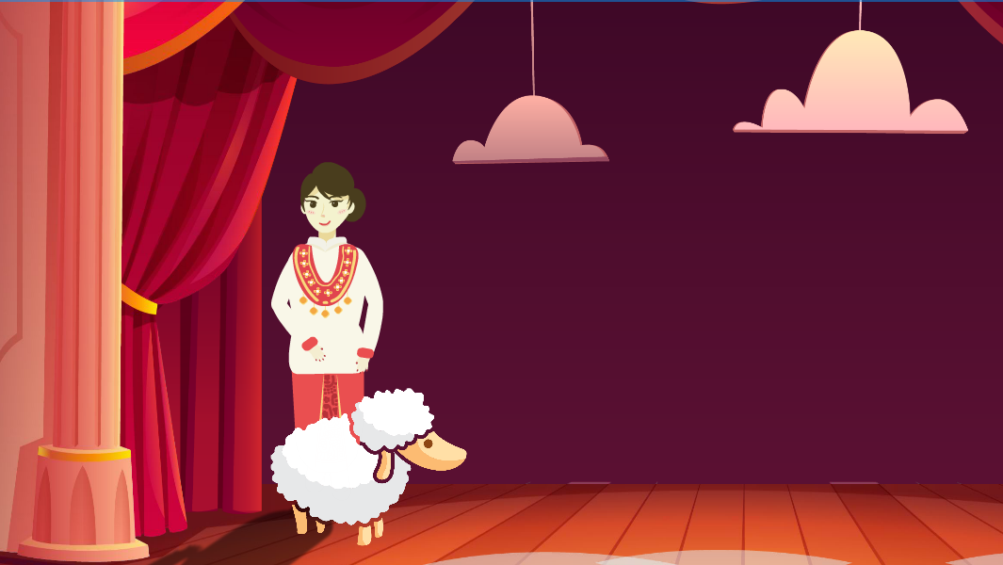

### Atur Posisi Biri-biri pada *Scene* 1

1. *Insert Keyframe* pada *frame* 150 dan geser objek Biri-biri ke kiri frame seperti pada gambar dibawah ini. Kemudian berikan *Create Classic Tween* di antara *frame* 1-150 pada layer ‘Biri-biri’.

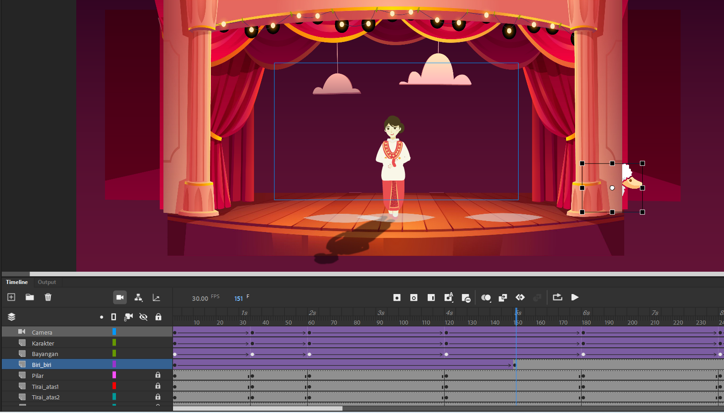

### *Create Classic Tween* Layer Biri-biri

1. Tekan *CTRL+Enter* untuk melihat tampilan hasil animasi.

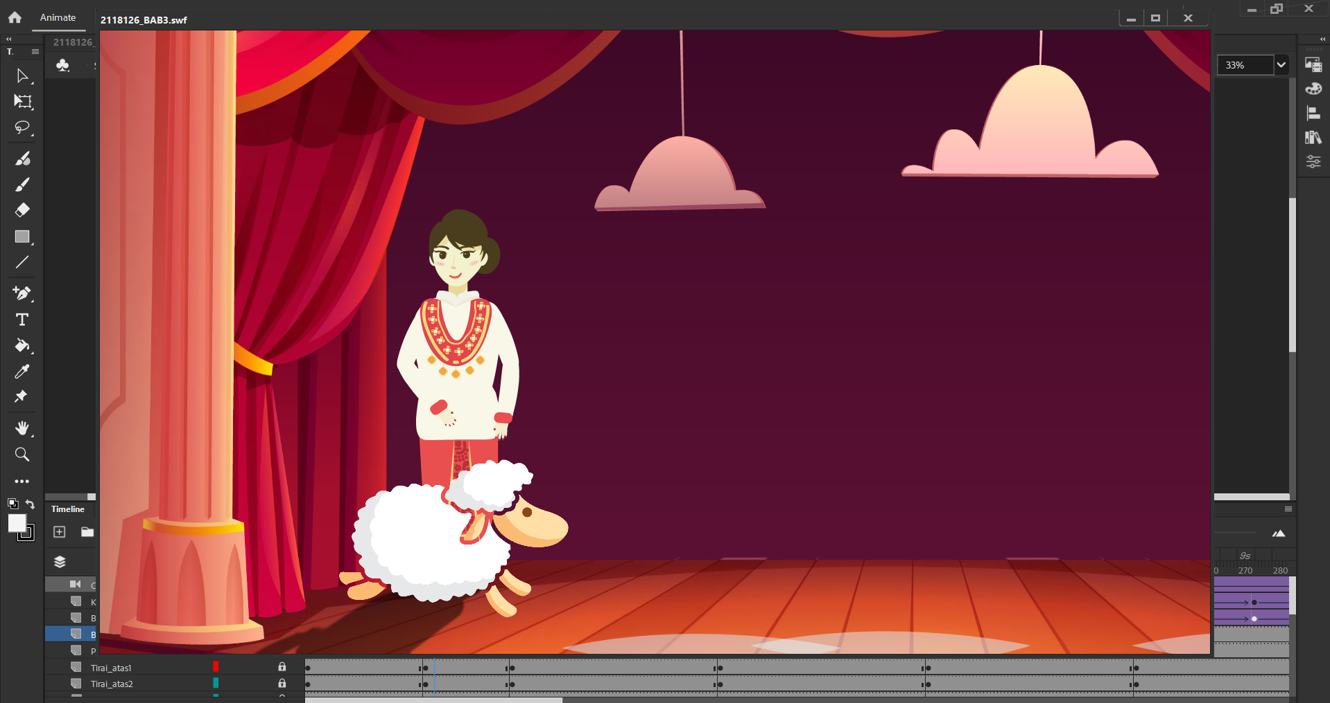

### Tampilan Hasil Animasi Biri-biri

1. **Lip Sycronation**
2. *Double* klik pada objek Karakter dan hapus bagian mulut menggunakan *Free Tranform Tool*.

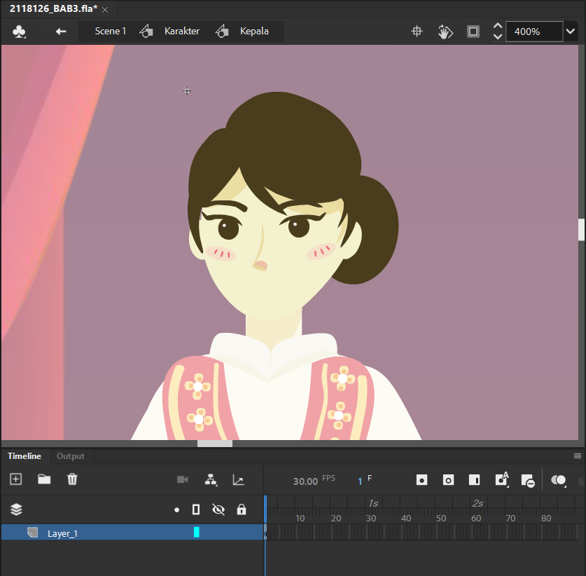

### *Double* Klik Objek Karakter

1. Kemudian kembali ke *scene* Karakter, lalu buat 1 buah layer baru dan beri nama layer menjadi ‘Mulut’.

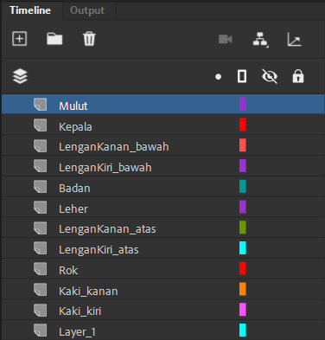

### Membuat Layer Baru Dengan Nama Mulut

1. Klik *frame* 1 pada layer Mulut dan *Import to Stage* gambar mulut ‘1.png’. Dan jangan lupa pastikan *frame* yang klik tadi adalah *frame* 1 pada layer mulut.

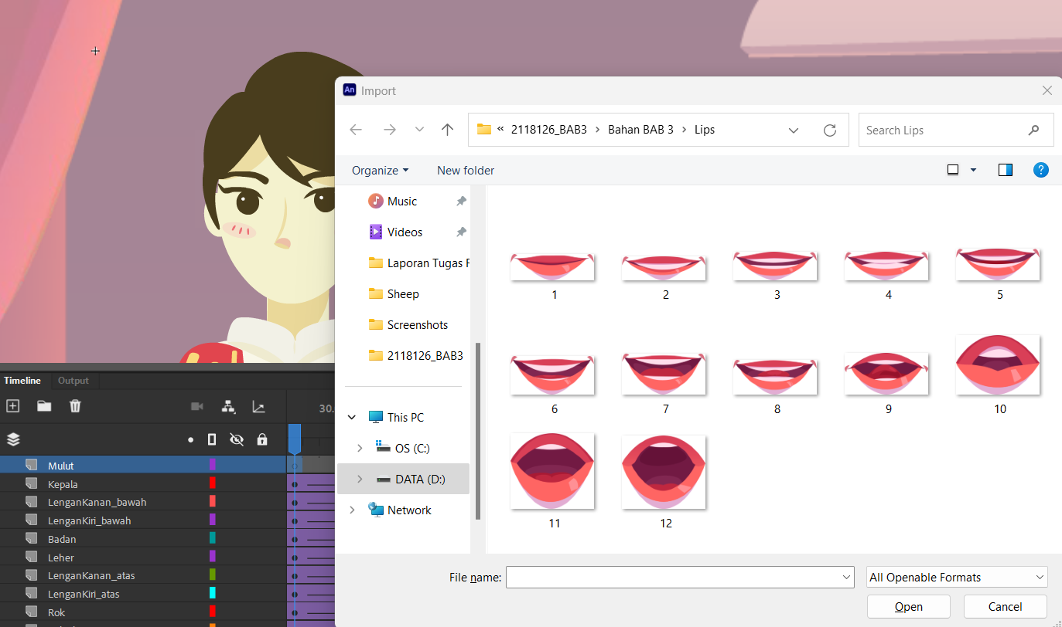

### *Import to Stage* Gambar Mulut

1. Karena gambar terdeteksi sebagai *sequence* yang berurutan, maka klik saja ‘*No’* pada kotak dialog seperti gambar dibawah ini.

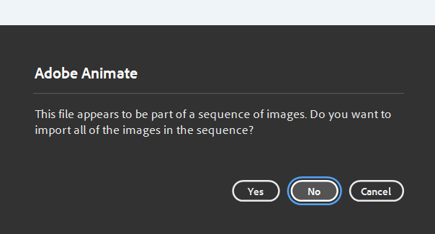

### Dialog Gambar Terdeteksi *Sequence*

1. *Convert to Symbol* pada objek mulut dan beri nama *symbol* menjadi ‘Mulut’.

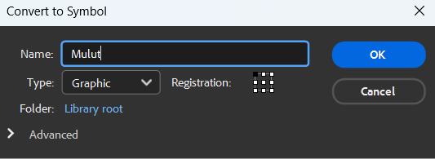

### *Convert to Symbol* Objek Mulut

1. Selanjutnya *double* klik pada objek mulut kemudian pada *frame* 2 di ‘Layer_1’ klik kanan dan *Insert Blank Keyframe*.

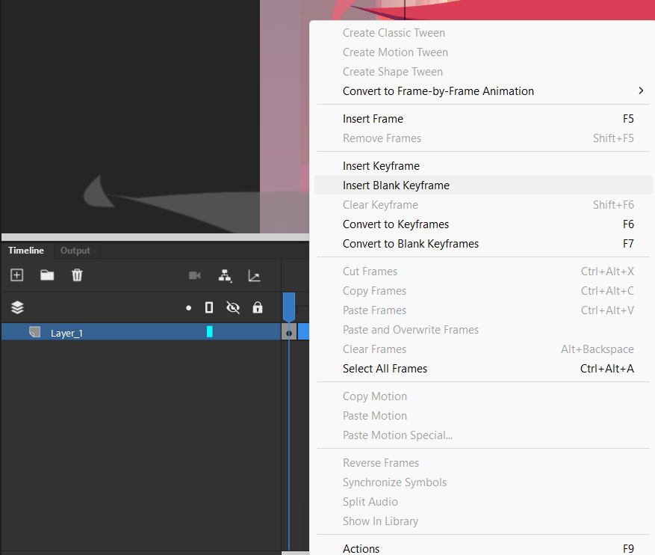

### *Insert Blank Keyframe* Layer_1

1. *Import to Stage* gambar mulut yang selanjutnya atau gambar ‘2.png’.

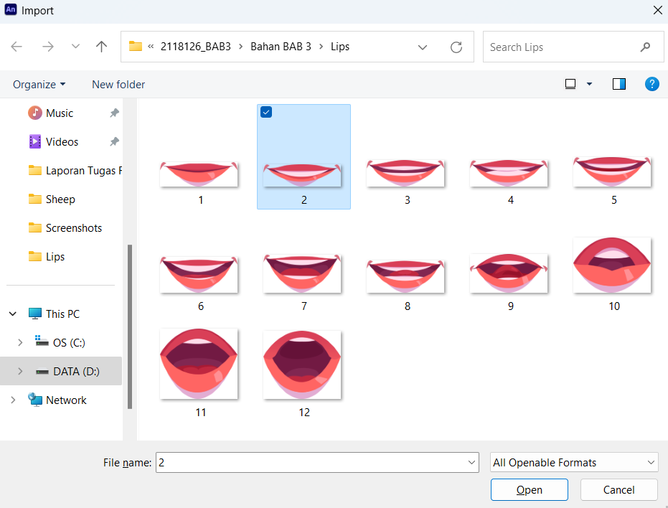

### *Import to Stage* Gambar Mulut Ke-2

1. Gambar akan terdeteksi sebagai *sequence* berurutan, maka pilih ‘*Yes’* dan gambar mulut akan berada pada *keyframe* tersendiri sesuai pada posisi.

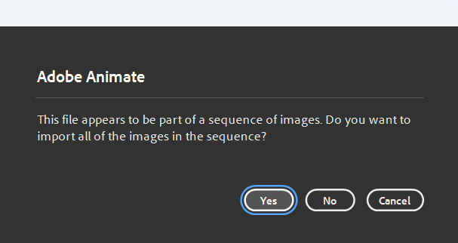

### Dialog Gambar Terdeteksi *Sequence*

1. Kembali ke *scene* karakter dan perkecil mulut untuk menyesuaikan posisi dan ukuran mulut yang cocok untuk wajah karakter.

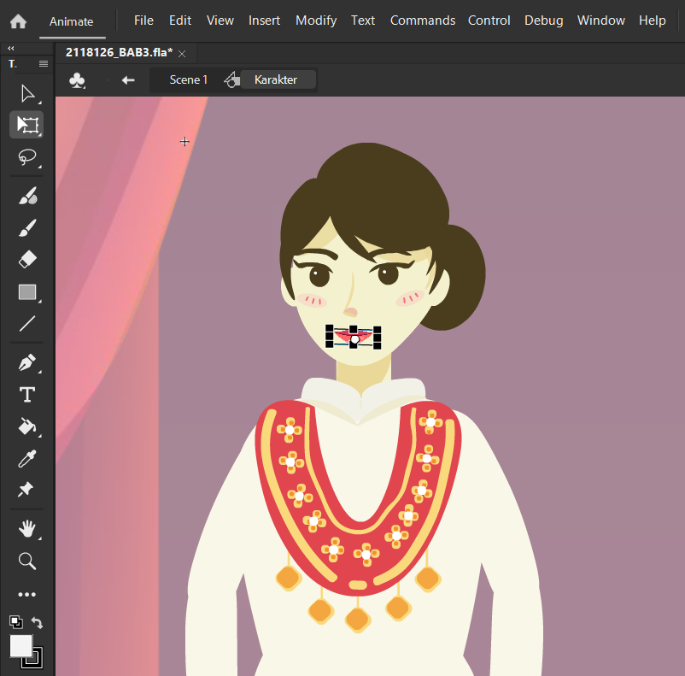

### *Free Transform Tool* Objek Mulut

1. Selanjutnya kembali lagi ke *scene* mulut dengan cara *double* klik pada objek mulut, lalu nyalakan *Onion Skin* dan rapikan posisi dan ukuran agar sesuai dengan wajah dan indah dilihat.

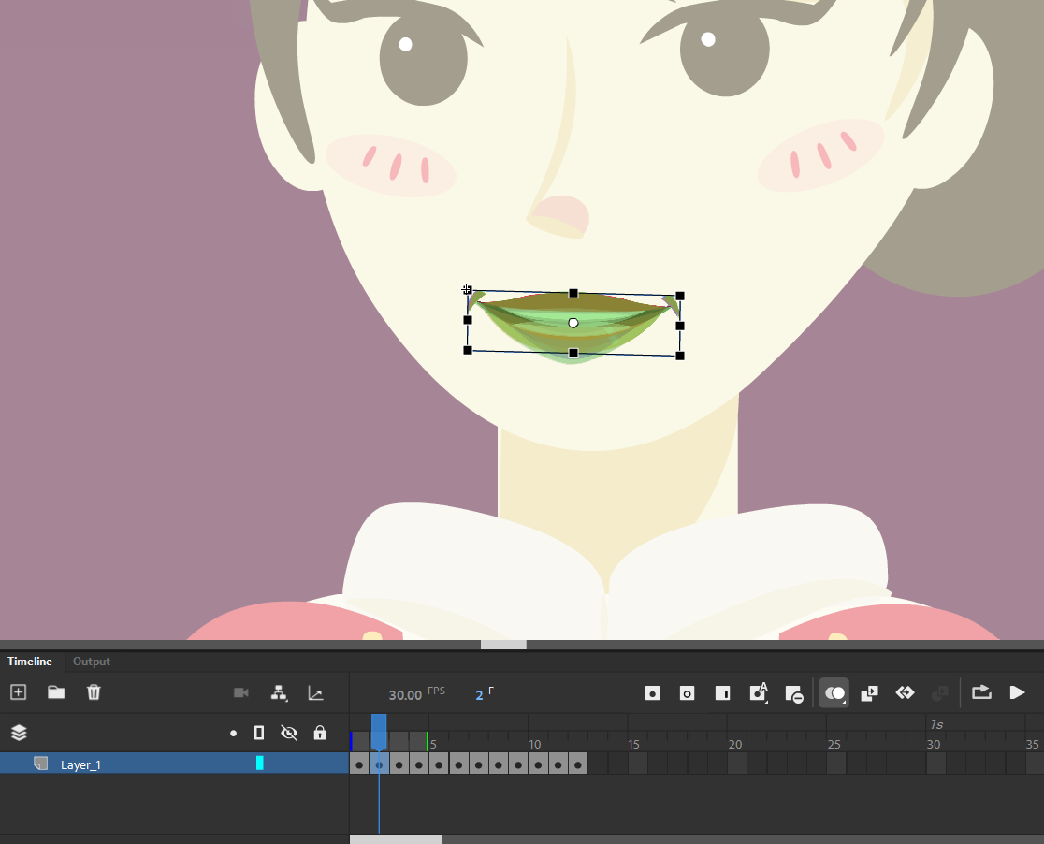

### Merapikan Objek Mulut Dengan *Onion Skin*

1. Jika sudah, kembali ke *scene* karakter dan *Insert Keyframe* pada *frame* 60, 80, 100, 120, 180, 240, 260, 270, dan 300.

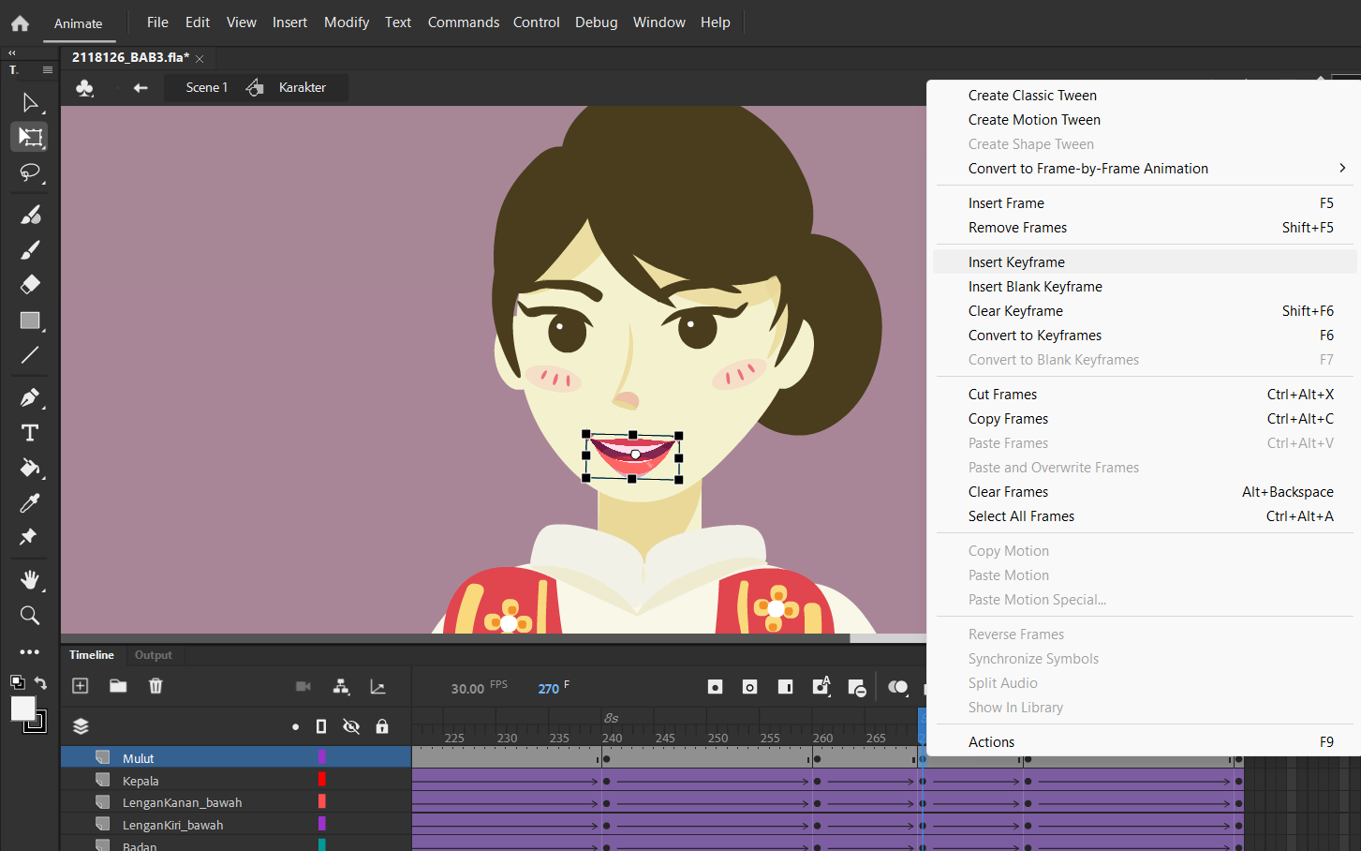

### *Insert Keyframe* Di *Scene* Karakter

1. Kemudian buat 1 buah layer baru lagi dengan nama ‘Audio’.

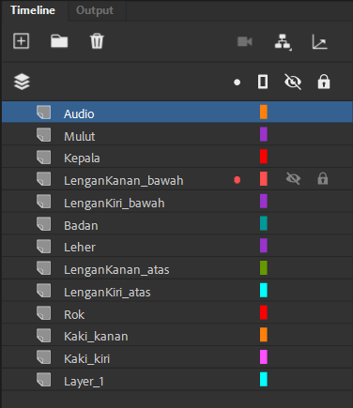

### Membuat Layer Baru Dengan Nama Audio

1. *Import to Stage* *file* audio.

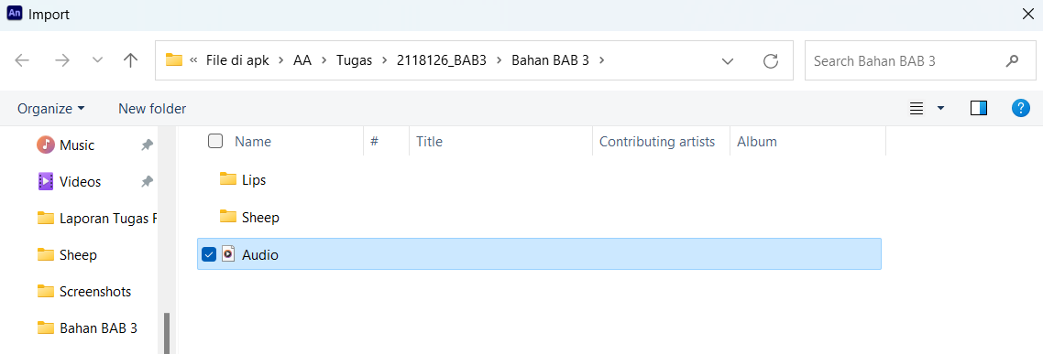

### *Import to Stage* *File* Audio

1. Klik objek mulut, kemudian atur *properties* dan pilih ‘Lip Syncing’. Jika sudah maka akan muncul jendela *Lip Sycn*, dan gambar mulut yang sudah dimasukkan sebelumnya akan otomatis muncul.

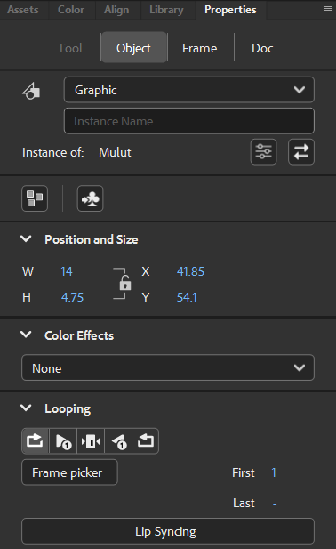

### Atur *Properties* Objek Mulut

1. Masukkan satu persatu gambar mulut sesuai dengan urutan. Kemudian pada Sync With Audio pilih layer ‘Audio’ yang sudah di import file audio sebelumnya Lalu klik ‘Done’, maka gerakan mulut akan langsung otomatis tersinkronkan.

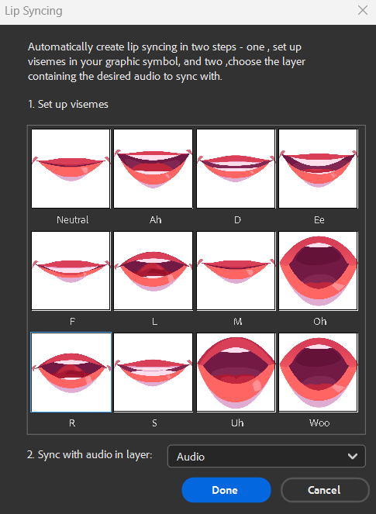

### Mengurutkan Gambar Mulu

1. Jika sudah dilakukan *Lip Sycronation* maka tampilan layer mulut akan berubah seperti gambar dibawah ini.

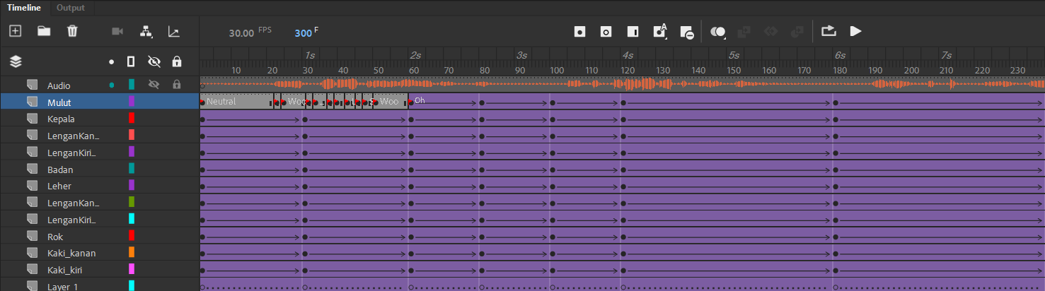

### *Lip Sycronation*

1. Kembali ke *scene* 1, dan buat 1 buah layer baru dengan nama ‘Audio’.

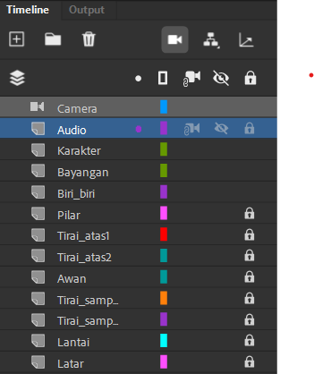

### Membuat Layer Baru Dengan Nama Audio

1. *Import to Stage* *file* audio.



### *Import to Stage* *File* Audio

1. Kemudian akan muncul window seperti pada gambar dibawah ini, maka pilih ‘Replace existing items’ dan ‘Ok’.

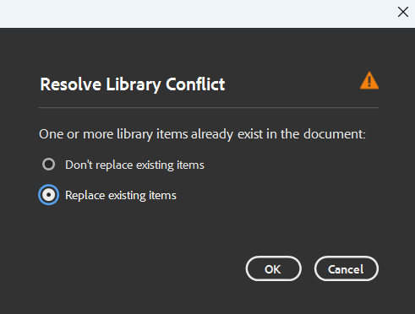

### Window Resolve Library Conflict

1. Tahap akhir *CTRL+Enter* untuk melihat hasil dari animasi.

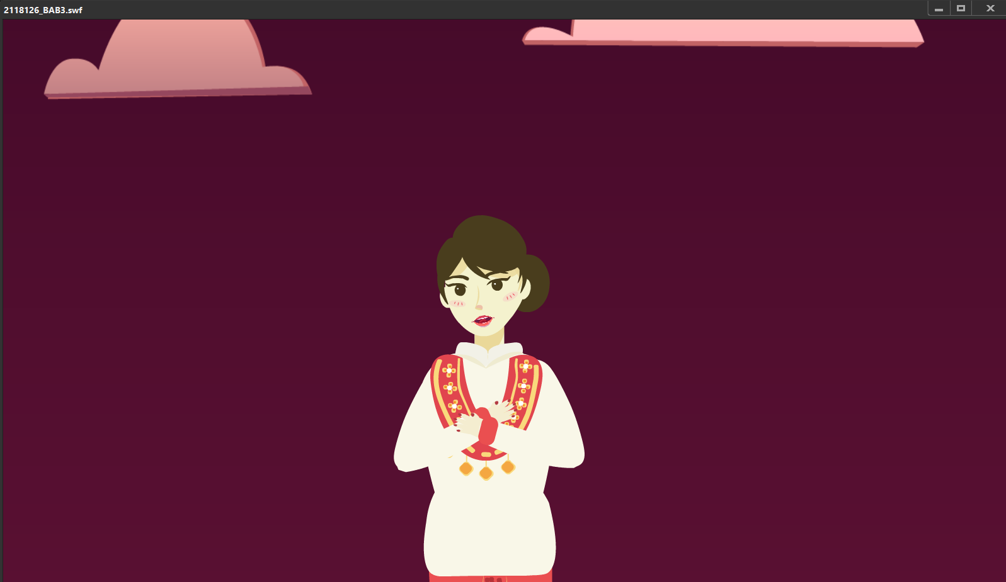

### Tampilan Hasil Akhir Animasi